МУК «Воскресенская межпоселенческая библиотека»
Библиотека – филиал №3 пос. Белоозерский

«Поклонимся великим тем годам»
Сценарий для младшего и среднего школьного возраста

К районному конкурсу
«Мы этой памяти верны»

Номинация
литературно – музыкальная композиция

пос. Белоозерский
2015
Сценарий
«Поклонимся великим тем годам»
Литературно – музыкальная композиция
Читальный зал
07.05.2015; 14-00
Ведущие: Бонцева Е.И., Привалова Н.М., Мартынова А.С.
Зал украшен: воздушные шары, плакаты, книжные
выставки, рисунки, планшеты
Показаны слайды: «Священная война», «Последний бой»,
«С Днем Победы»

Литературно – музыкальная композиция
«Поклонимся великим тем годам»
Вед.1: День Победы - 9 мая!
Праздник мира в стране и весны!
В этот день мы солдат вспоминаем,
Не вернувшихся в семьи с войны.
В этот праздник мы чествуем дедов,
Защитивших родную страну,
Подаривших народам победу
И вернувших нам мир и весну!

Есть события, над которыми время не властно, и, чем дальше в прошлое уходят годы, тем яснее становится их величие. К таким событиям относится Великая Отечественная война.
В 70-й раз наша страна отмечает великий День Победы. Этот праздник остаётся радостным и трагическим. Никогда не исчезнет из памяти народной гордость за Великую Победу, память о страшной цене, которую за неё заплатил наш народ.
22 июня 1941 года началась война

Тот самый длинный день в году
С его безоблачной погодой
Нам выдал общую беду
На всех, на все четыре года.

Она такой вдавила след
И стольких наземь положила.
Что 40 лет, и 60
Живым не верится, что живы.
(Фонограмма слайды + песня «Священная война», затем звук приглушить. Слова ведущего на фоне музыки).
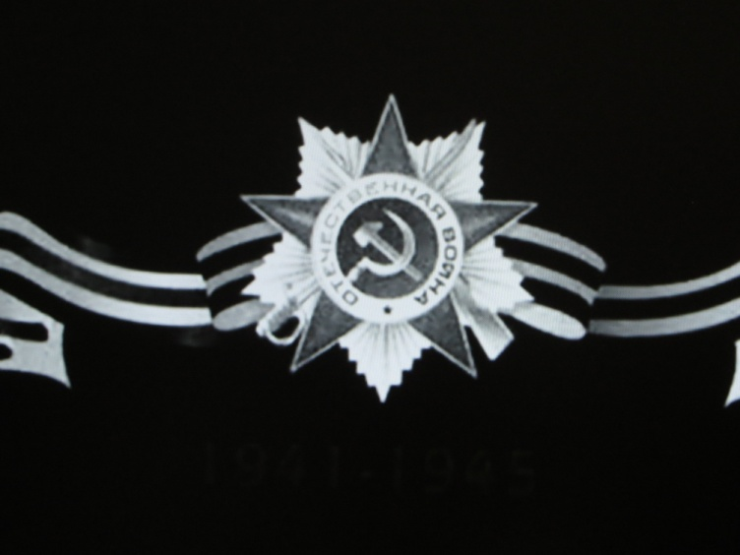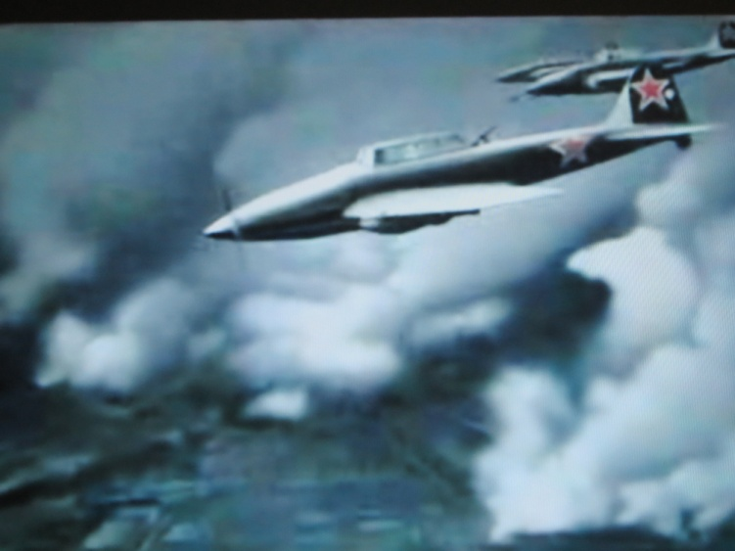
Вед.2: Война – это 1725 разрушенных городов и посёлков. Это 32 тысячи взорванных заводов и фабрик. Это 900 дней и ночей блокады Ленинграда. Это 125 граммов хлеба в сутки. Это тонны бомб и снарядов, падающих на мирных людей. Война…
Призывно и тревожно звучали в дни войны слова песни «Вставай, страна огромная!» и поднялись все народы нашей огромной страны на борьбу со страшным врагом. Шли в бой под девизом «Наше дело правое! Враг будет разбит! Победа будет за нами!»

(Фонограмму выключить).

Вед.3: Четыре года воевал с врагом наш народ. Война стала тяжелейшим трагическим испытанием.
Людям, пережившим войну сейчас уже около 80 лет. Многих уже нет в живых. Но среди нас ещё живут те, кто своими глазами видел эту страшную войну.
У нас в гостях:
- ветеран Великой Отечественной Войны – Метропольская Лидия Владимировна и - труженицы тыла: Баварская Лидия Николаевна и Кулькова Алефтина Николаевна

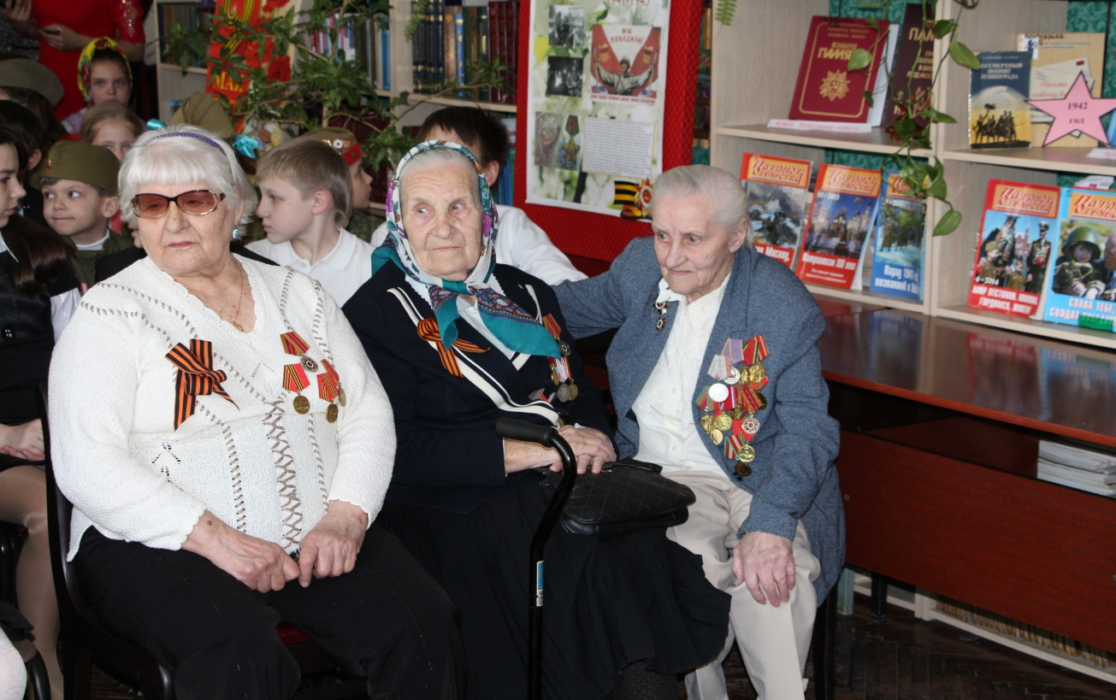
Краткии биографии гостей:
Метропольская Лидия Владимировна (участница войны). Перед войной жила в Торжке. Когда началась война, ей было 17. 12 ноября 1942 года Торжок разбомбили немцы. Ни дома, ни вещей не осталось. В 1942 году ушла на фронт добровольцем. Отправили в 4-ый добровольный партизанский отряд. Стала связной – фамилия – пароль – Лизкина. Послали с заданием в Осташков на Селигер, устроилась кочегаром на пароход. Днем – в плавании, а ночью шла в тыл с донесением, по лесу, по болотам…
Потом отправили в г. Демьяновск, там шли очень сильные бои – наши наступали. Служила связной между партизанским отрядом и армейской разведкой, носила донесения.
В 1944 Сталин издал указ: вернуть всех специалистов на речной флот. Вместе с подругой отправили в Кенигсберг – нужно было перегнать суда в свое пароходство.
Служила в ЭПРОМЕ (экспедиция подводных спасательных работ – занимались подъемом кораблей со дна моря). Служила на пароходе «Кемь». Потом вернулась в Москву, закончила техникум, служила на речном флоте. О победе узнала в Угличе на шлюзах. В 1948 году переехала в наши места. Работала на ткацкой фабрике им. Цюрупы, устроилась в НИАИ механиком – подрывником. В 1979г. вышла на пенсию, но работу не оставила, добросовестно трудилась еще 20 лет. В настоящее время – на пенсии. Имеет государственные награды.
Баварская Лидия Николаевна родилась в с. Золотово. Когда началась война, ей было 13 лет. Ушедших на фронт мужчин заменили женщины, подростки. К осени 1941г. под Москвой сложилась очень серьезная обстановка: немцы стремились взять столицу в кольцо. Население было мобилизовано на строительство укреплений. Лидия Николаевна вместе с другими колхозниками копала окопы у Золотовской фабрики, у больницы делали дзоты (боевые посты), которые накрывали сверху 6-метровыми бревнами, потом засыпали землей. Тяжеленные бревна укладывали девочки. Когда немцев от Москвы отогнали, вместе с другими ходила за 4 км. на лесоповал. Каждому человеку нужно было заготовить 2 кубометра дров для Виноградовской больницы и госпиталей. Кроме того, работала в колхозе, потом в Райфо инспектором. После окончания войны – старший инспектор по кадрам на закрытом предприятии в Фаустово.
Кулькова Алефтина Николаевна до войны жила в с. Карачанка Краснодарского края. Когда началась война, ей было 11 лет. В их село вошли немцы. В оккупации жили с полгода. Было очень голодно. В семье было трое детей, Алефтина – старшая, очень рано начала работать: в поле у комбайна собирали зерно в мешки, грузили в машины… Потом работала на шахте «Красный луч»,на глубине в 200 м. прицепляла вагоны к электровозу, была машинистом подъема в шахте – поднимала людей на верх, работала на электровозе. Освоила и мужские и женские профессии: табельщик, штукатур – маляр, стропальщик. Сюда переехала к родственникам.
Вед.3: Когда началась война, Лидии Владимировне Метропольской было 17 лет. В 1942 году ушла на фронт добровольцем.
Расскажите, пожалуйста, нам о том страшном времени.
(Рассказ гостей).

- Ветерана Великой Отечественной войны Метропольской Л.В.

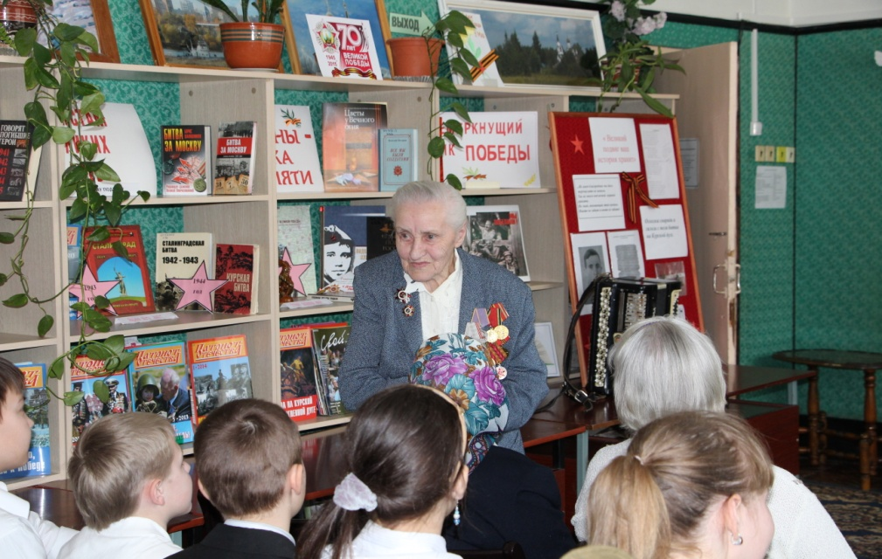

- Труженицы тыла Баварской Л.Н.

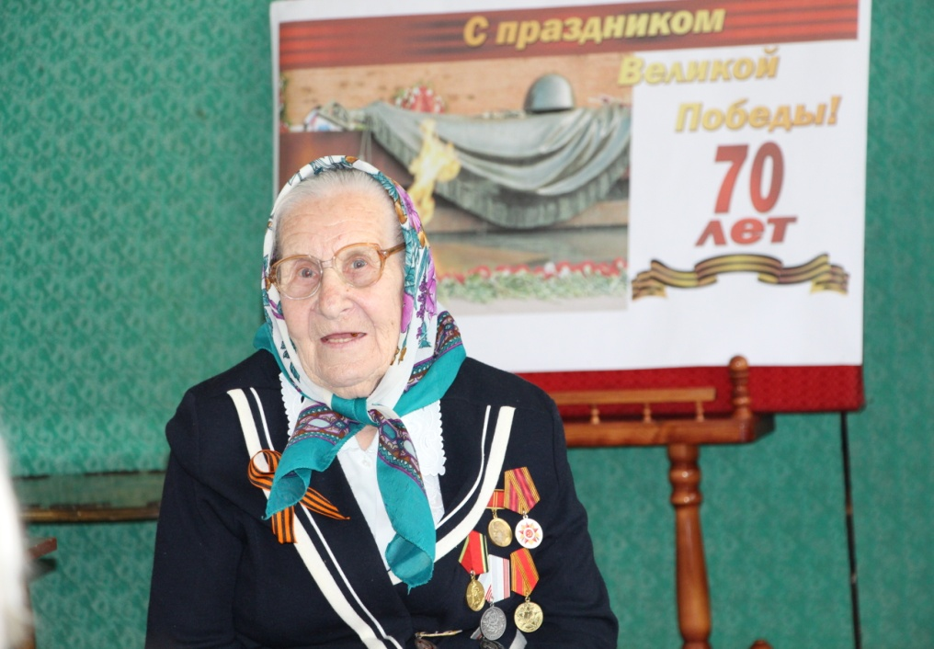
Выступают дети
3 (б) класс школы №18, педагог Артамонова Анна Владимировна
- «Синий платочек» – песня + танец (1 куплет)

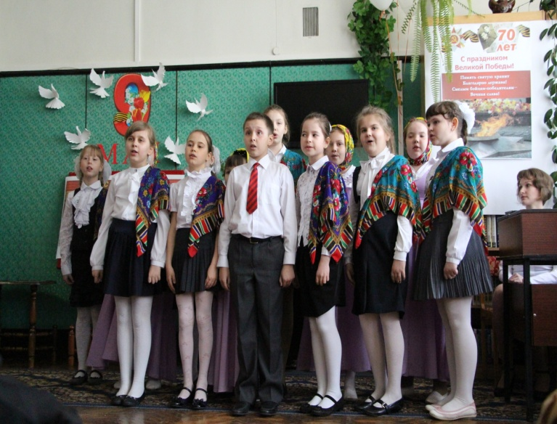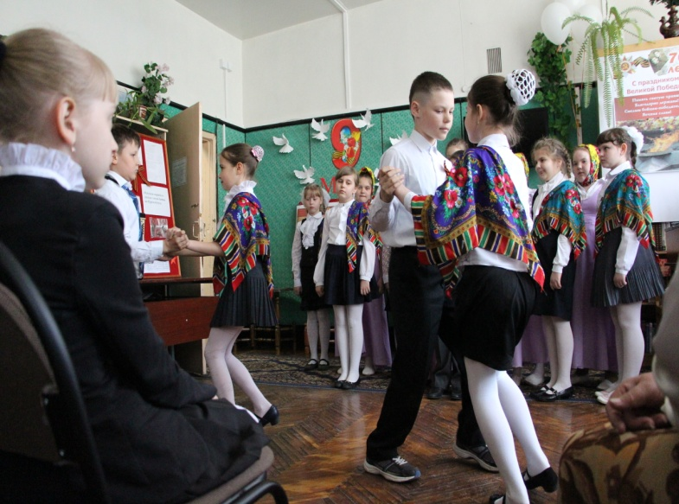

- «Жди меня» – стихотворение

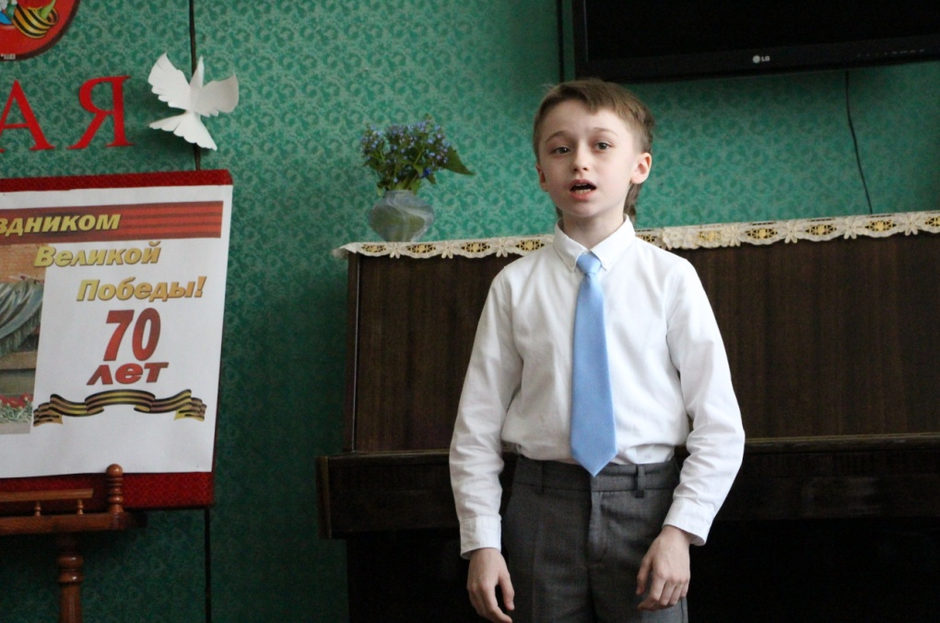
- «Темная ночь» - песня

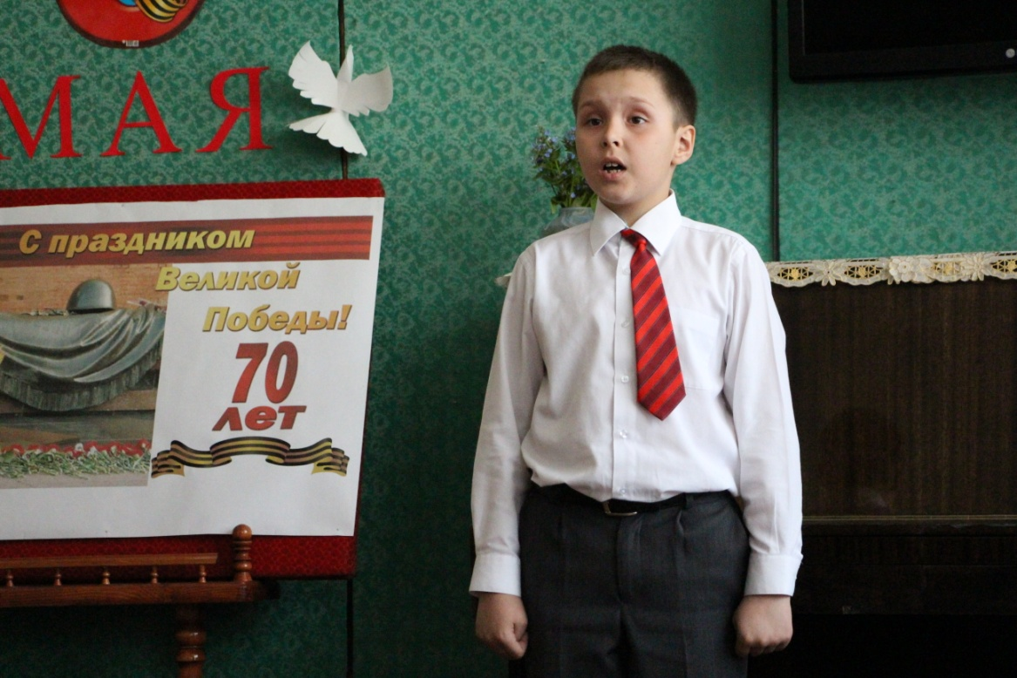

- «Валенки» - танец

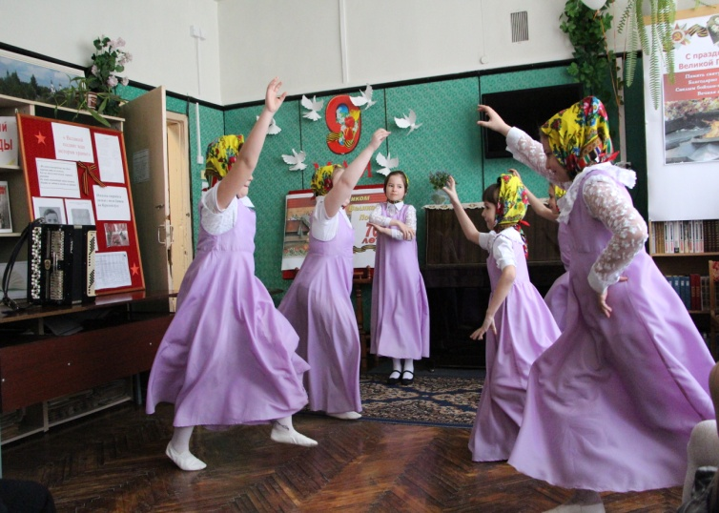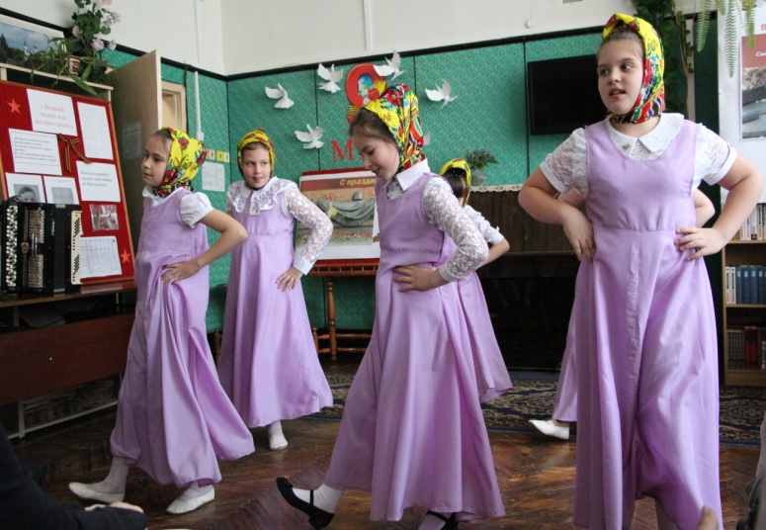

5. «За Москву» – стихотворение
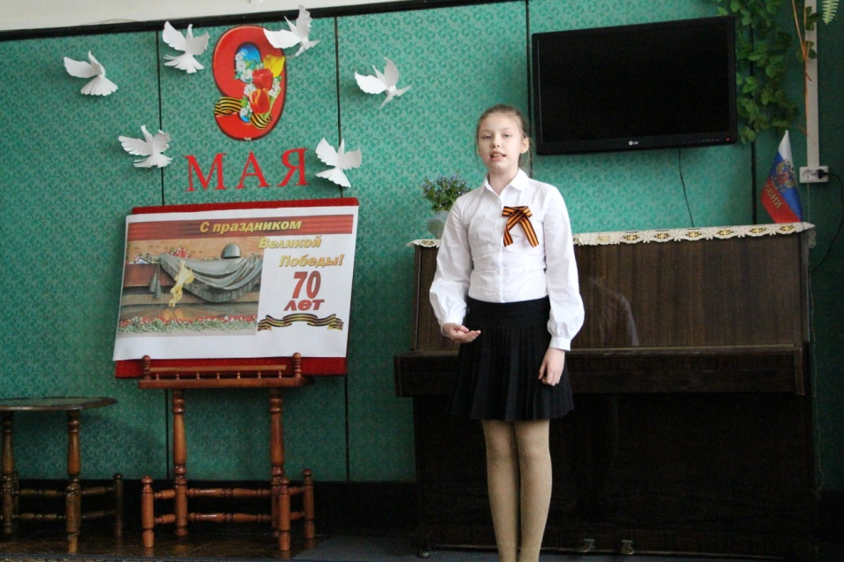
- «Памятник» - стихотворение

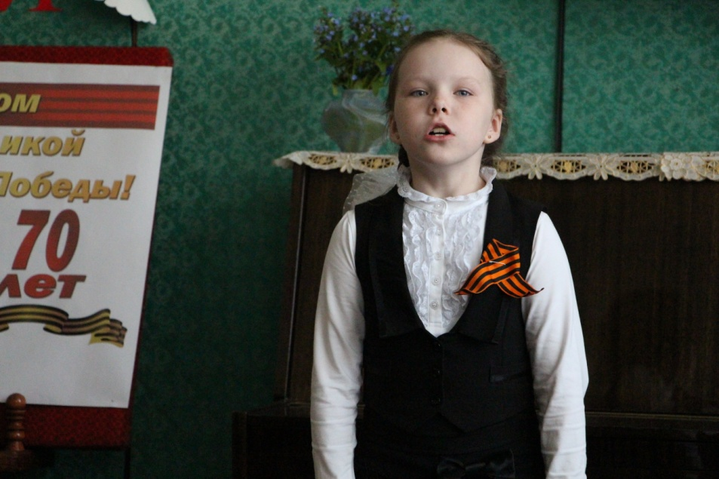

ВЕД.1: Те, кто сражался на фронте, кто трудился в тылу, отдавали все свои силы для достижения победы над врагом. На протяжении войны фронт и тыл представляли собой единый лагерь. Генерал – лейтенант артиллерии в запасе И. Стрельбицкий вспоминает: «Я видел, как идут в атаку новобранцы и опытные воины. Так или иначе, но каждый думает об одном: победить и выжить!..
Они шли в атаку так, словно всю предыдущую жизнь ждали именно этого момента. Они мчались стремительно – не остановишь ничем! Без страха, без оглядки. Пусть их было немного, но это была буря, ураган, способный смести со своего пути все».

Мы поднимались и в атаку шли,
Рвались навстречу пламени и ветру,
Чтобы пройти хоть метр своей земли,
Но падали, не сделав и полметра.

И в пятый раз с командою «Вперед!»,
Блестя штыками, поднималась рота,
Но бил упрямо вражий пулемет
Из амбразуры маленького дота.

И вдруг за дымным валом человек
Навстречу доту яростно метнулся,
И пулемет, придушенный навек,
Струёй последней захлебнулся.

Морской прибой за нами грохотал.
Мы подошли к замолкнувшему доту,
А тот, безвестный, недвижим лежал,
Прикрывши телом дуло пулемёта.

Никто из нас тогда ещё не знал,
Кто он такой и из какого края,
Отдавший жизнь за маленький квартал,
Свою большую землю защищая.
Н.Сидоров.

Звучит песня «Последний бой» (сл. и музыка М. Ножкина).
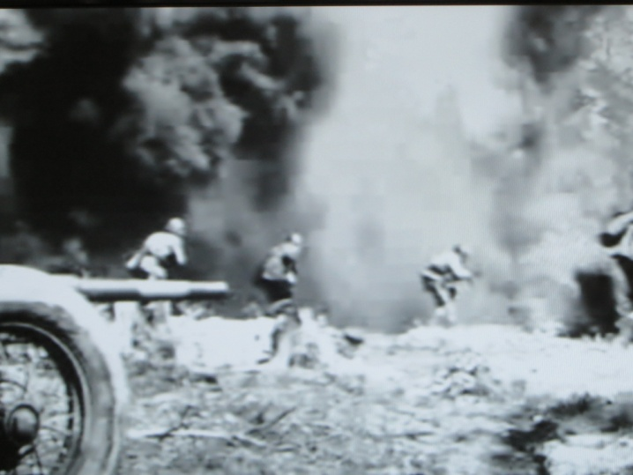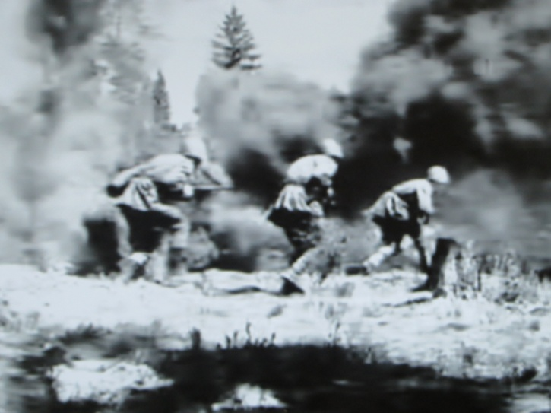

Вед.2: Когда от бомб, казалось, мир оглох
И друг мой пал из нашей роты первым…
Я знал:
нужны не слезы
и не вздохи,
а мой свинец,
мой шаг вперед
и нервы!

Мне смерть страшна,
Но в битвах не робел,
В атаку шел –
Других не гнулся ниже.
Шел смело в бой
Не потому, что смел,
А потому, что трусость ненавижу!
И. Демьянов
Вед.3: Мы были высоки, русоволосы.
Вы в книгах прочитаете, как миф,
О людях, что ушли, недолюбив,
Недокурив последней папиросы.
Когда б не бой, не вечные исканья
Крутых путей к последней высоте,
Мы б сохранились в бронзовых ваяньях,
В столбцах газет, в набросках на холсте.

Потомок различит в архивном хламе
Кусок горячей, верной нам земли,
Где мы прошли с обугленными ртами
И мужество, как знамя, пронесли.
Н. Майоров
Вед.1: Велик вклад в победу и тех, кто самоотверженно трудился в тылу: женщин, стариков, детей. Они заменили ушедших на фронт, мужей и сыновей, отцов и братьев, трудясь на полях, заводах, на транспорте.
Ученик: …Да разве об этом расскажешь –
В какие ты годы жила!
Какая безмерная тяжесть
На женские плечи легла!..

Ты шла, затаив свое горе,
Суровым путём трудовым.
Весь фронт, что от моря до моря,
Кормила ты хлебом своим.
В холодные зимы, метели,
У той у далекой черты
Солдат согревали шинели,
Что сшила заботливо ты.

Рубила, возила, копала,-
Да разве же все перечтешь?
А в письмах на фронт уверяла,
Что будто б отлично живешь.
М. Исаковский
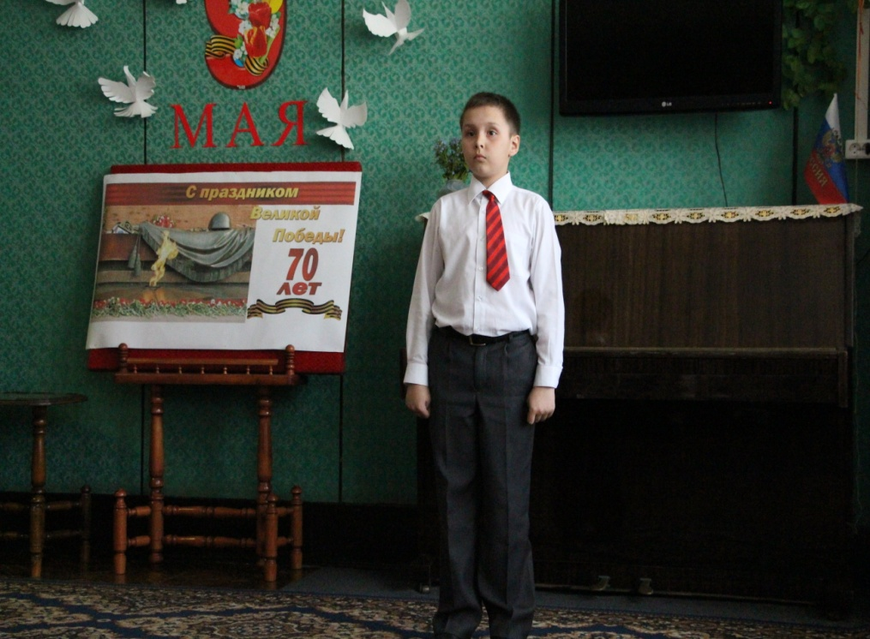

Вед.3: В сложных жизненных обстоятельствах, на войне солдаты вспоминали мать. Послушайте стихотворение Э. Асадова «Письмо с фронта»:
Мама, тебе эти строки пишу я,
Тебе посылаю сыновний привет,
Тебя вспоминаю такую родную,
Такую хорошую – слов даже нет!

Читаешь письмо ты, а видишь мальчишку,
Немного лентяя и вечно не в срок
Бегущего утром с портфелем подмышкой,
Свистя беззаботно, на первый урок.

В холодной ночи под неласковым небом,
Склонившись, мне тихую песню поешь
И вместе со мною к далеким победам
Солдатской дорогой незримо идешь.

И чем бы в пути мне война не грозила,
Ты знай: я не сдамся, покуда дышу!
Я знаю, что ты меня благословила,
И утром, не дрогнув, я в бой ухожу!
Вед.2: Я никогда не видела войны
И ужаса её не представляю.
Но то, что мир наш хочет тишины,
Сегодня очень ясно понимаю.

Как хорошо, что нам не довелось
Представить и узнать такие муки.
На Вашу долю это всё пришлось –
Тревоги, голод, холод и разлуки.

Да! Позади остался страшный час.
Мы о войне узнали лишь из книжек.
Спасибо Вам! Мы очень любим Вас!
Поклон Вам от девчонок и мальчишек!

Вед.1: Наши солдаты сражались во имя мира и мечтали о нем в передышках между боями. Они верили, что мир, спасённый от фашизма, будет прекрасен.

Труден был путь к Победе,
Жесток был смертельный бой!
Но просчитались фашисты,
Не сломлен народ войной!

4 страшных года длилась война. И вот он настал – этот долгожданный день – 9 мая 1945 года – ДЕНЬ ПОБЕДЫ.
Более 20 миллионов жизней унесла та война. 20 миллионов - вы только представьте эту страшную цифру. Это значит, каждый восьмой житель нашей страны пал смертью храбрых.

Помните!
Через века, через года -
Помните!
О тех кто уже не придёт никогда-
Помните!
Покуда сердца стучатся -
Помните!
Какою ценой завоёвано счастье…
Помните!

Вед.2: Героические военные годы навеки вошли в историю нашего народа. Это наше прошлое и оно не подвластно времени. Оно не померкнет, не исчезнет, не забудется никогда. Война – это страшное испытание, поэтому хочется, чтобы вы, ребята, узнавали об этом только из фильмов и книг.
А ещё хотелось бы, чтобы вы росли сильными, храбрыми, ловкими, готовыми в любой момент защищать свою Родину.

Войны я не видел, но знаю,
Как трудно народу пришлось,
И голод, и холод, и ужас –
Всё им испытать довелось.
Пусть мирно живут на планете,
Пусть дети не знают войны,
Пусть яркое солнышко светит!
Мы дружной семьёй быть должны!

Вед.3: Много есть на земле важных слов: МАМА СЧАСТЬЕ РОДИНА

А ещё есть важное слово МИР! Мир – это земля, мир – это солнце, звёзды, небо! Мир – это люди! Мир – это дети! Мир – это спокойная радостная жизнь, нет войны, нет горя, нет слёз! Мир нужен всем!

Мир и дружба всем нужны,
Мир важней всего на свете!
На земле, где нет войны,
Ночью спят спокойно дети.

Там, где пушки не гремят,
В небе солнце ярко светит,
Нужен мир для всех ребят!
Нужен мир на всей планете!

Пусть не будет войны никогда!
Пусть спокойные спят города.
Ни один пусть не рвётся снаряд,
Ни один не строчит автомат.

Оглашают пусть наши леса
Только птиц и детей голоса.
И пусть мирно проходят года.
Пусть не будет войны никогда!

Вед.1: А сейчас выступление ребят 2 (а) класса школы №18, педагог Четверикова Галина Андреевна.
Выступают дети

Инсценировка «Самая страшная война». Охвачен период с начала войны и до Победы. Ребята показывали сценки из военной жизни, почтили память своих предков поименно и всех погибших минутой молчания. Заканчивается постановка песней «Пусть всегда будет солнце!».
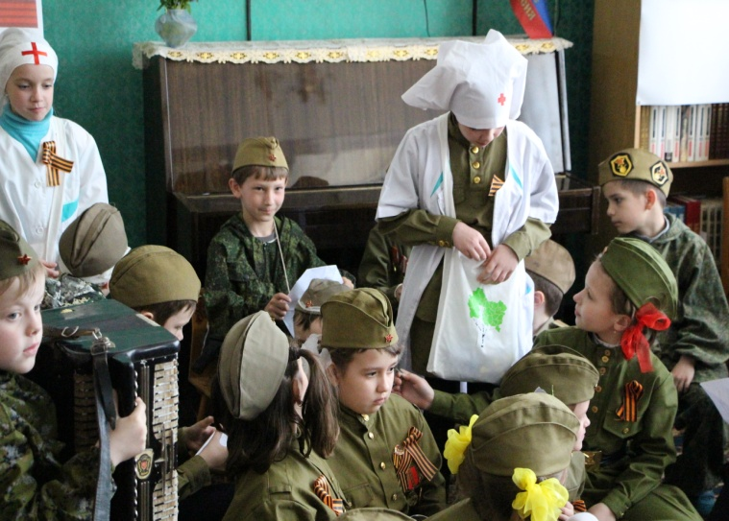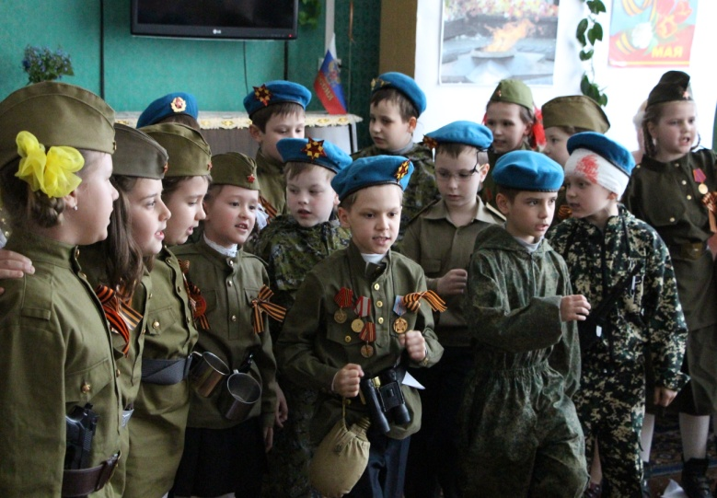
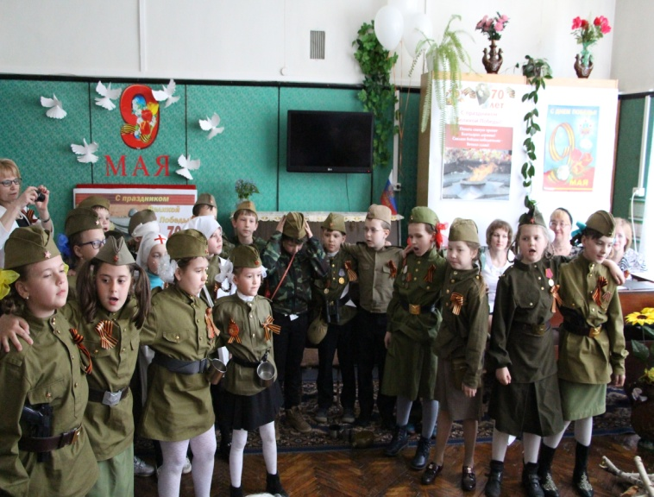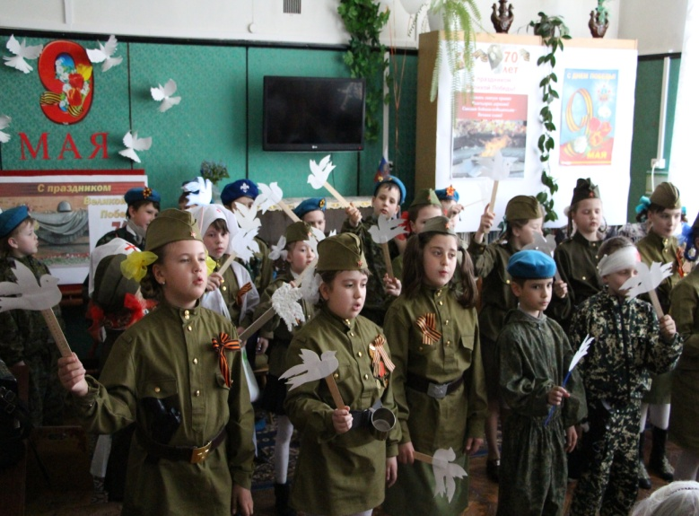

Вед.1: А теперь музыкальные поздравления силами учащихся младшего и среднего школьного возраста нашей музыкальной школы.
Выступают дети

- «Белые панамки», Смыслова Лиза

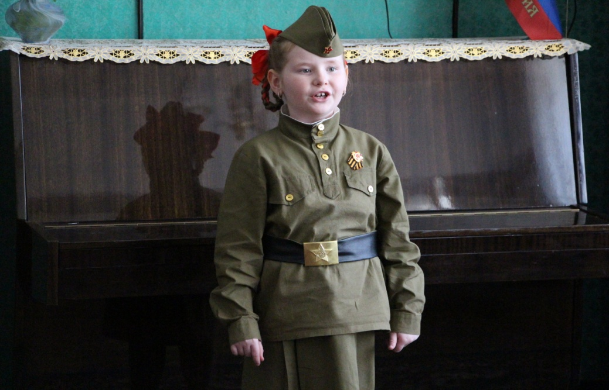

- «Прадедушка», Фёдорова Олеся

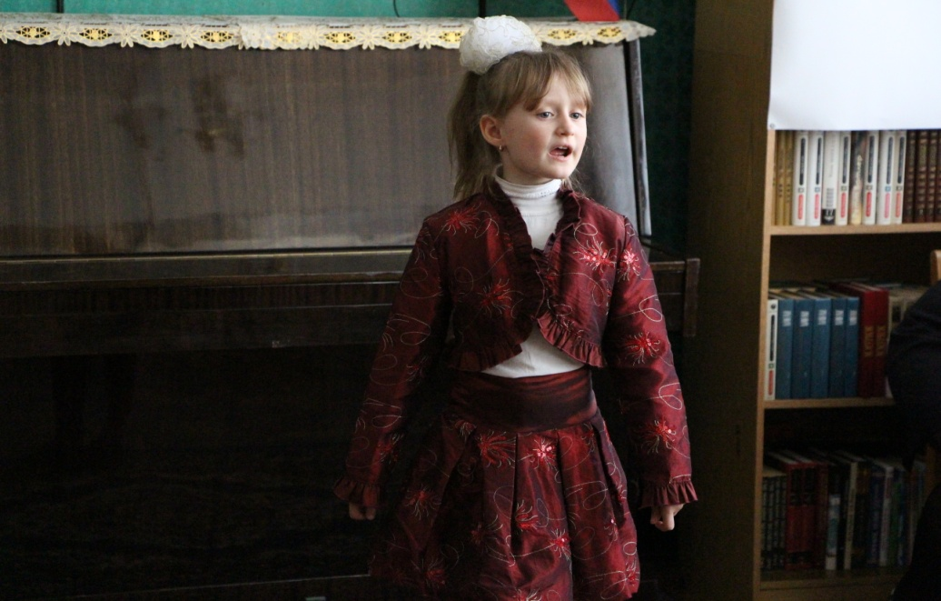
- «Тишина», Старикова Лера
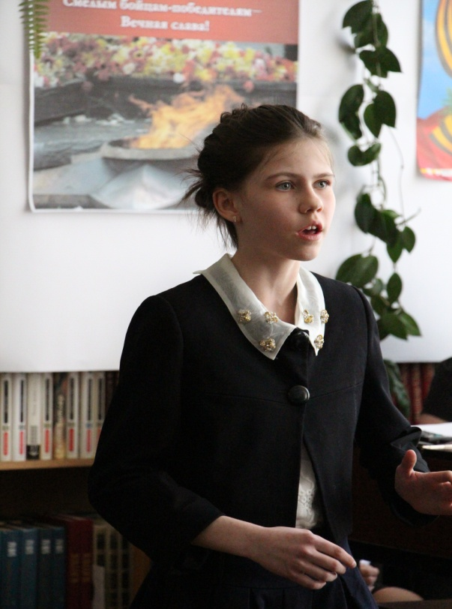

- «Я хочу, чтобы не было больше войны», Мусатова Лиза.

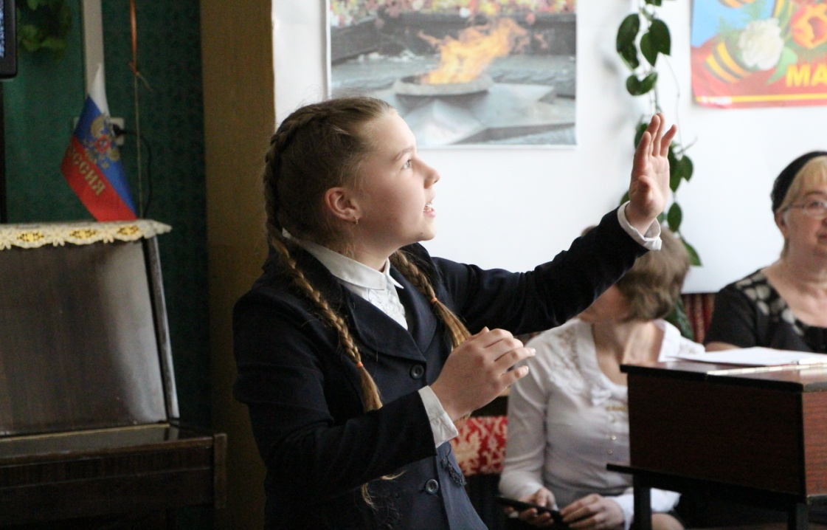

Слайды к 70–летию Великой Отечественной Войны.
Звучит песня «День победы».
Вед 1: Дорогие ребята, на этом наш праздник, посвящённый Великому Дню Победы, объявляется закрытым. Желаем вам счастливого детства и мирного неба над головой!

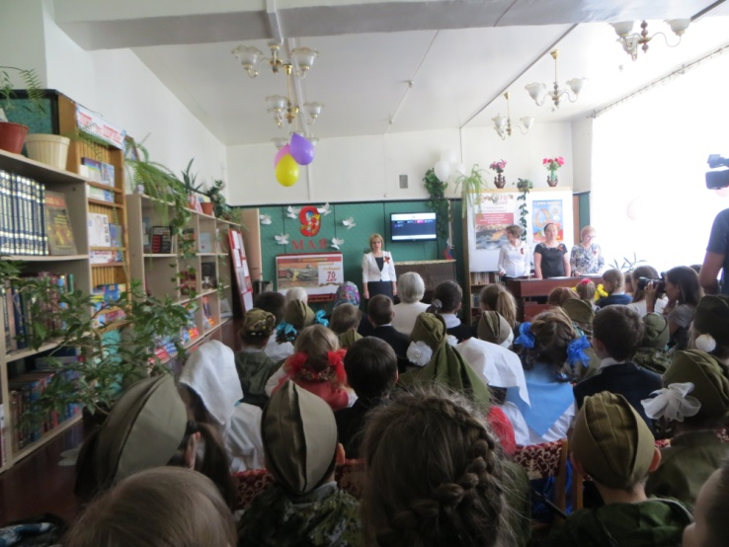

В завершении вечера поздравили ветеранов, вручили подарки и цветы.
Устроили чаепитие для ветеранов.
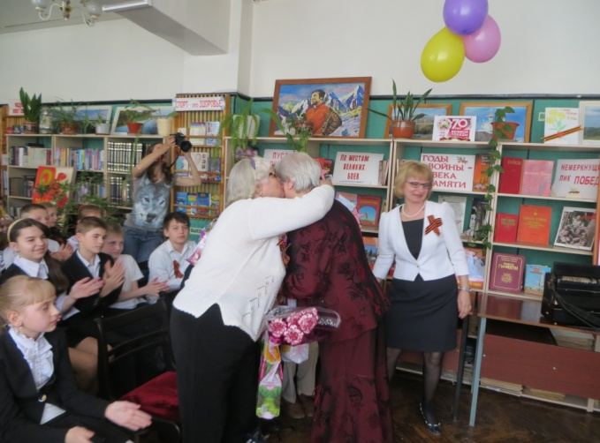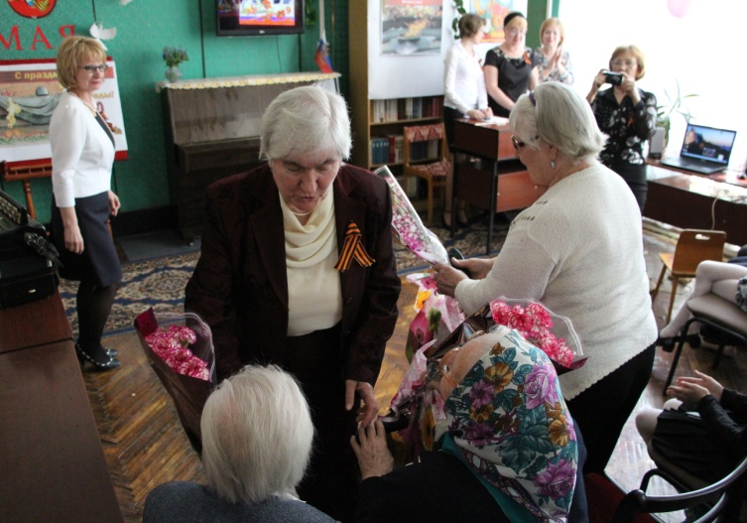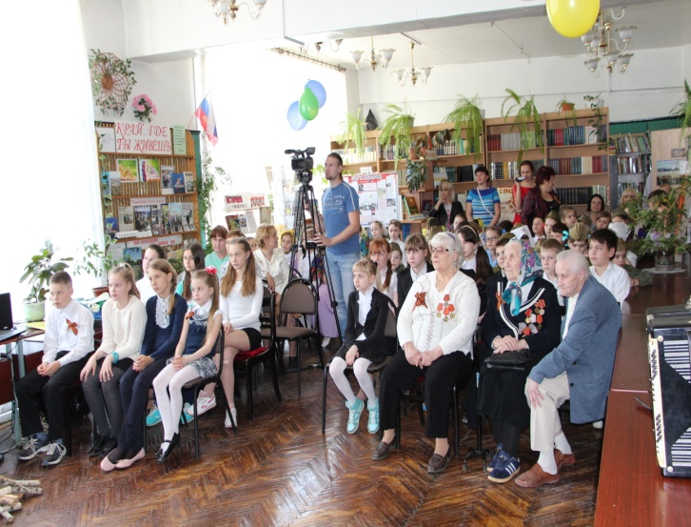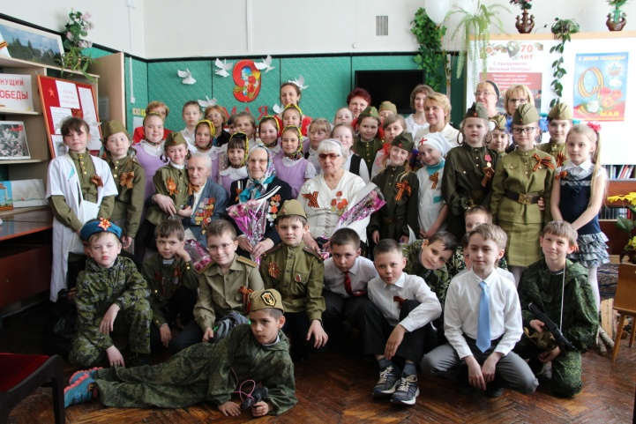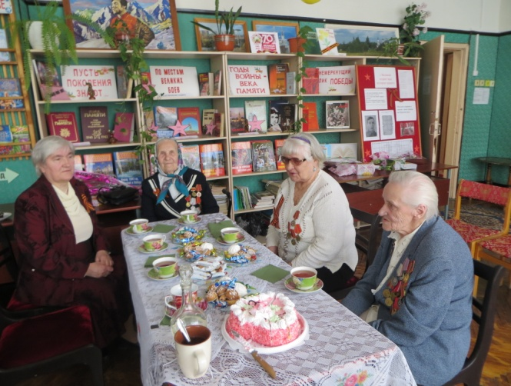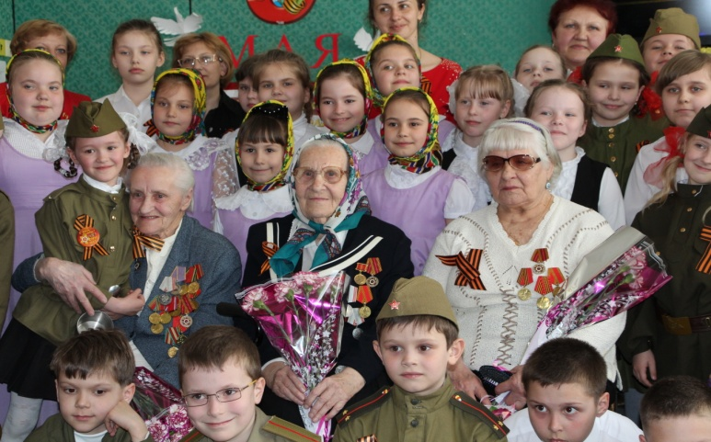
Список использованной литературы
- Энциклопедия для детей. Т.5, ч.3. История России. XXвек.- М.: 1996.
- Митяев А.В.
Книга будущих командиров – М.: 1985.
- «Идет война народная…»: Стихи о Великой Отечественной войне. – М.: 2001.
- Наши любимые праздники: Стихи и рассказы. – М.: 2009.
- Салют, Победа! 32-й вып. Альманаха «Затейник» - М.: 1985.

Составитель: Бонцева Е.И.
Зав. сектором детского отделения
библиотеки – филиала №3
пос. Белоозерский

Компьютерная верстка и дизайн:
Мартынова А.С.
Библиотекарь 1 категории детского отделения
библиотеки – филиала №3
пос. Белоозерский

